产品型号：MX-AHDX-TA4
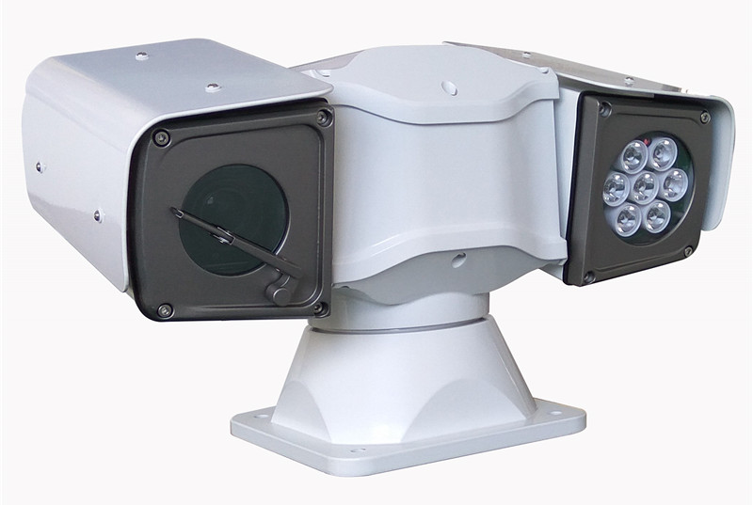

产品特点:
◎精巧设计，做工精致，精密的线路及严谨结构，体现最高科技;
◎镜头可调节，在安装固定过程中可以任意调节角度;
◎可视距离长，视角宽阔;
◎防水密封型铝质护罩，使用特殊防水处理材料，达IP66防水效果，适合户外使用;
◎一体化结构，防震、防松设计;
◎适用于各种车载环境下的监控;
◎图像：正像/镜像；
◎外观颜色：白色。

规格参数:
规格 | 电源（选配） | DC12V I_{in}≥4A
规格 | 功耗 | 35W
规格 | 重量 | 7Kg
规格 | 安装方式 | 平面底座安装
规格 | 相对湿度 | 10-90%
规格 | 操作温度 | -35℃~55℃
规格 | 防水等级 | IP66
规格 | 光圈&变焦 | 自动/手动
云台基本功能 | 水平转动 | 100°/S max
云台基本功能 | 上下转动 | 60°/S max
云台基本功能 | 预置位 | 最多256个
云台基本功能 | 巡视功能 | 支持
云台基本功能 | 线扫速度 | 0.5～30°/s
红外灯 | 红外发光体 | 高亮度阵列LED X 7
红外灯 | 波长 | 850nm
红外灯 | 投射距离 | 100米
红外灯 | 功耗 | 10瓦
红外灯 | 红外灯控制 | 自动/菜单手动控制
红外灯 | 红外灯寿命 | 20000小时以上

规格尺寸：
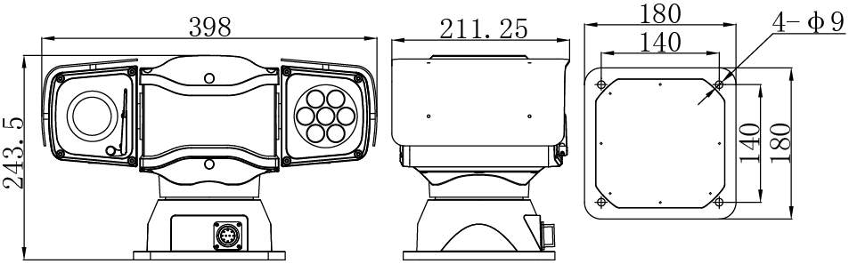

型号注释示例：
